Review home exercise

1. Bài 1

|  |  |
| --- | --- |
| STT | Khai báo |
| 1 | $variable1 = 1.23; // sai vì đề bài yêu cầu là kiểu dữ liệu chuỗi, phải là ‘1.23’ hoặc “1.23” |
| 2 | $variable2 = 28; |
| 3 | $variable3 = null; // sai vì đề bài yêu cầu là kiểu dữ liệu chuỗi, phải là ‘null’ hoặc “null” |
| 4 | $variable4 = [123,false,null,1.23,FALSE,[],TRUE]; |
| 5 | $variable5 = -1.23; |
| 6 | $variable6 = false; // sai vì đề bài yêu cầu là kiểu dữ liệu chuỗi, phải là ‘false’ hoặc “false” |
| 7 | $variable7 = php; // sai vì đề bài yêu cầu là kiểu dữ liệu chuỗi, phải là ‘php’ hoặc “php” |

1. Bài 2: ok
2. Bài 3: ok
3. Bài 4:

Về cách làm thì ok, tuy nhiên giao diện có thể sửa lại 1 chút, thay vì phải style text-align:center và dùng thẻ <b> để bôi đậm text, có thể dùng thẻ <th> để text tự động được căn giữa và bôi đậm.

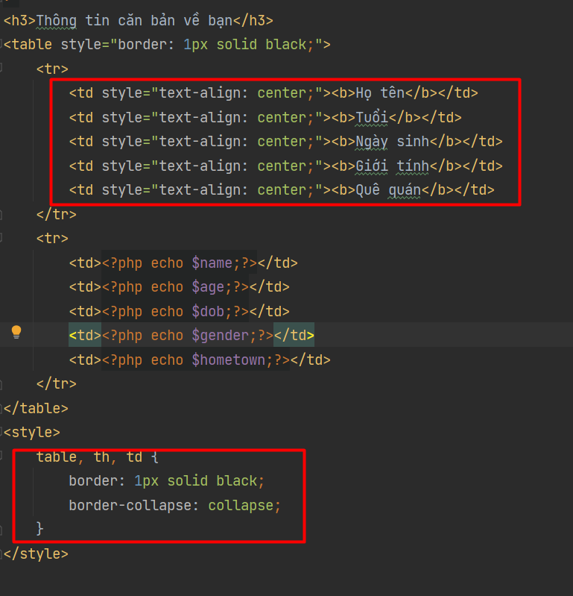

1. Bài 5: ok
2. Bài 6: tương tự bài 5 sao e ko làm nhỉ :D
3. Bài 7: Tiếp cận cách viết hàm chưa đúng, ý của bài này là viết 1 hàm duy nhất để hiển thị ra cả 3 thông tin là họ tên, tuổi, giới tính.

Tham khảo cách viết sau:

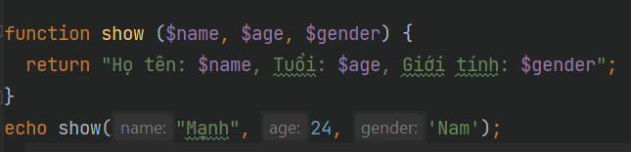

1. Logic tính toán thì ok, nhưng nên viết tách thành 2 hàm riêng biệt, mỗi hàm đều sử dụng return để đúng bản chất hàm, thay vì echo luôn kết quả trong hàm như hiện tại